TRavail 3

Alexandre Reny & Yannick Jacques

Cégep Beauce-Appalaches

Réseau 2

Diagramme physique

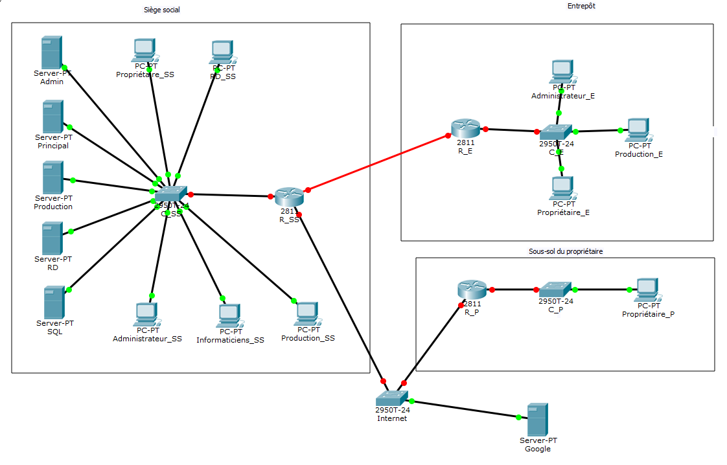

Diagramme logique

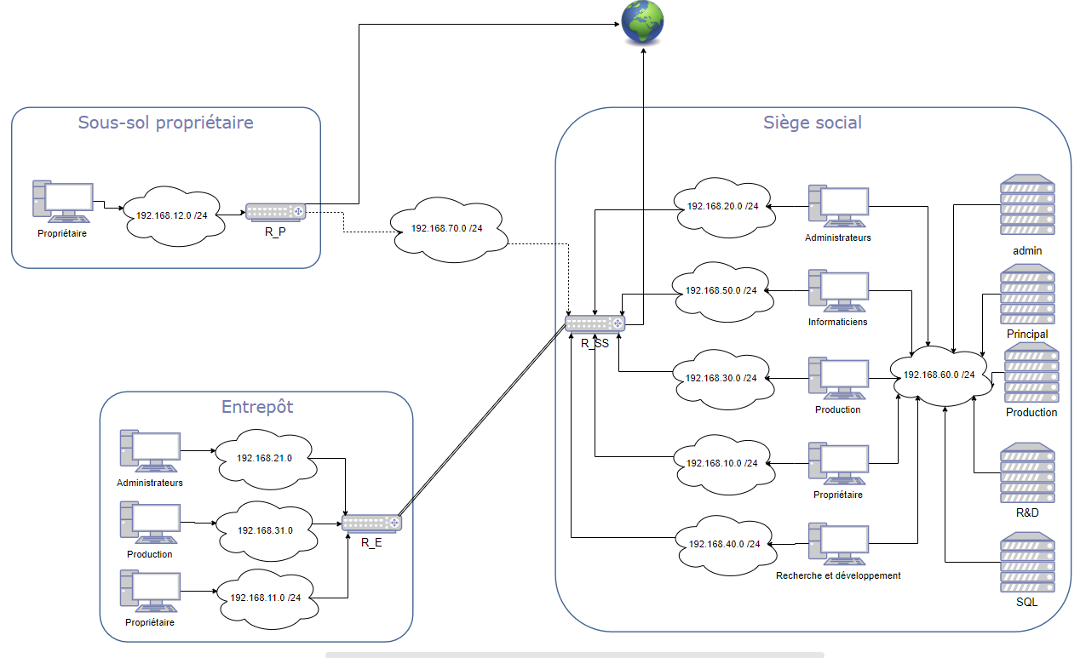

/24

/24

Liste des communications permises

Voir le fichier Excel: ListAccess.xlsx

Liste des tests effectués